АДАПТАЦИЯ ДЕТЕЙ ЯСЕЛЬНОЙ ГРУППЫ
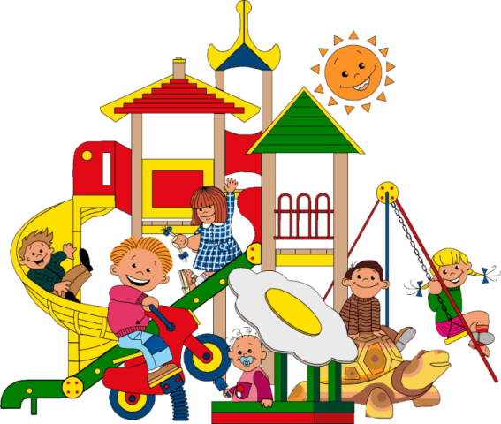

Приход в детский сад является новым этапом в жизни любого ребенка. Детский сад по сути является первым серьезным коллективом, в который попадает Ваш малыш.
Всем известно, что когда ребенок поступает в детский сад, у него начинается адаптация – привыкание к детскому саду. У кого-то этот период протекает легко и незаметно, а кто-то привыкает тяжело, много плачет, часто болеет, сильно переживает расставание с мамой. Вы можете несколько облегчить этот процесс, помочь малышу быстрее привыкнуть к тому, что теперь он будет ходить в садик и оставаться там с другими детками и воспитателями, а мама придет за ним вечером. Чем меньше Вы будете переживать, чем спокойнее Вы будете оставлять ребенка в группе, тем легче будет Вашему малышу в детском саду.
Приучать ребенка к посещению детского сада следует постепенно. Узнайте распорядок дня в группе: когда у детей завтрак, обед, полдник, какую именно пищу они едят, в какое время у них занятия, когда прогулки, а когда дневной сон. Старайтесь дома следовать такому же режиму, еще до начала посещения детского сада.
Научите ребенка кушать самостоятельно, мыть руки, пользоваться полотенцем.
Обязательно приучите малыша к горшку (в детском саду памперсы не приветствуются!!!).
Не забывайте о том, насколько важен полноценный отдых для ребенка, который начинает ходить в сад. Следите за тем, чтобы Ваш малыш как можно меньше проводил времени возле телевизора,
как можно больше времени — на улице, старайтесь укладывать его спать в дневное время в те же часы, что и в саду.
Первые несколько дней ребёнок находится в группе детского садика недолго, один — два часа, или меньше, если малыш сильно переживает.
По мере того, как Ваш ребенок привыкает, постепенно увеличивается время пребывания в детском саду. О том, сколько времени потребуется Вашему ребенку, чтобы адаптироваться к новым условиям жизни может решить только сам ребенок. Есть дети, которые привыкают к садику легко и быстро и с удовольствием бегут в группу. А некоторые дети привыкают долго, тяжело, много плачут, устают в садике. Не нужно торопить ребенка. Обязательно хвалите его, говорите, что он молодец, что мама очень им гордится. Ведь детский садик должен стать домом радости для ребенка.

В присутствии ребенка избегайте критических замечаний в адрес детского сада и его сотрудников. Никогда не пугайте ребёнка детским садом.
Если у Вас есть возможность, не спешите выходить на работу, одновременно с началом посещения ребенком детского сада. Так Вы поможете ему быстрее адаптироваться. Не будете переживать из-за того, что все еще есть необходимость водить его в сад на несколько часов, а не на весь день, а Вы в это время заняты на работе. А если он заболеет, Вы сможете полноценно за ним ухаживать, не думая о том, что в это время происходит у Вас на работе.

Большинство детей, которые ходят в детский сад первый год начинают часто болеть, несмотря на то, что раньше они были здоровы. Это происходит потому, что в детском коллективе иммунная система ребенка вступает в контакт с чужой микробной флорой, которая отличается от микрофлоры его родителей и ближайших родственников. Поэтому нельзя забывать об укреплении иммунной системы малыша. Прежде всего, ребенка следует закалять. Летом разрешайте ему бегать босиком по земле, траве и лужам. Обязательно купайтесь с ребенком в озере, речке или небольшом бассейне с водой. Не одевайте ребенка слишком тепло, пусть он бегает голышом, принимая воздушные ванны.
Не отчаивайтесь, если сразу не все получается так гладко, как хотелось бы. Главное не торопиться. Очень скоро Ваш малыш привыкнет к садику, и будет ходить в него с удовольствием.
Если через месяц Ваш ребенок еще не привык к детскому саду, проверьте список рекомендации и попытайтесь выполнить те рекомендации, о которых Вы забыли.

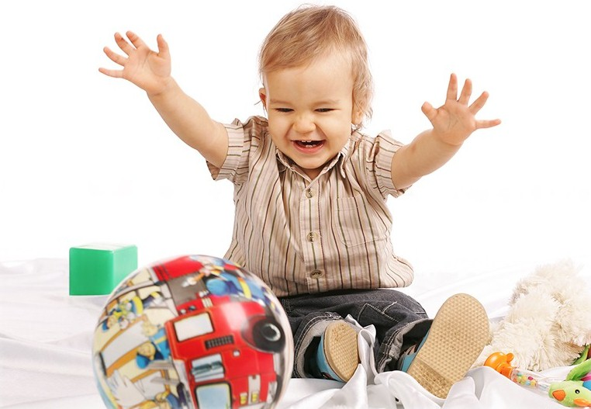

РЕКОМЕНДАЦИИ:
- Чем могут помочь родители?

Каждый родитель, видя, насколько ребенку непросто, желает помочь ему быстрее адаптироваться. И это замечательно. Комплекс мер состоит в том, чтобы создать дома бережную обстановку, щадящую нервную систему малыша, которая и так работает на полную мощность.
· В присутствии ребенка всегда отзывайтесь положительно о воспитателях и саде. Даже в том случае, если вам что-то не понравилось. Если ребенку придется ходить в этот сад и эту группу, ему будет легче это делать, уважая воспитателей. Разговаривайте об этом не только с крохой. Расскажите кому-нибудь в его присутствии, в какой хороший сад теперь ходит малыш и какие замечательные воспитатели там работают.
· В выходные дни не меняйте режим дня ребенка. Можно позволить поспать ему чуть дольше, но не нужно позволять "отсыпаться" слишком долго, что существенно сдвигает распорядок дня. Если ребенку требуется "отсыпаться", значит, режим сна у вас организован неверно, и, возможно, малыш слишком поздно ложится вечером.
· Не перегружайте малыша в период адаптации. У него в жизни сейчас столько изменений, и лишнее напряжение нервной системы ему ни к чему.
· Постарайтесь, чтобы дома малыша окружала спокойная и бесконфликтная атмосфера. Чаще обнимайте малыша, гладьте по головке, говорите ласковые слова. Отмечайте его успехи, улучшение в поведении. Больше хвалите, чем ругайте. Ему так сейчас нужна ваша поддержка!
· Будьте терпимее к капризам. Они возникают из-за перегрузки нервной системы. Обнимите ребёнка, помогите ему успокоиться и переключите на другую деятельность (игру).
· Согласовав предварительно с воспитателем, дайте в сад небольшую мягкую игрушку. Малыши этого возраста могут нуждаться в игрушке — заместителе мамы. Прижимая к себе что-то мягкое, которое является частичкой дома, ребенку будет гораздо спокойнее.
· Призовите на помощь сказку или игру. Придумайте свою сказку о том, как маленький мишка впервые пошел в садик, и как ему сначала было неуютно и немного страшно, и как потом он подружился с детьми и воспитателями. "Проиграйте" эту сказку с игрушками. И в сказке, и в игре ключевым моментом является возвращение мамы за ребенком, поэтому ни в коем случае не прерывайте повествования, пока не настанет этот момент. Собственно все это и затевается, чтобы малыш понял; мама обязательно за ним вернется.

- Чего нельзя делать ни в коем случае:

· Нельзя наказывать или сердиться на малыша за то, что он плачет при расставании или дома при упоминании необходимости идти в сад! Помните, он имеет право на такую реакцию. Строгое напоминание о том, что "он обещал не плакать", — тоже абсолютно не эффективно. Дети этого возраста еще не умеют "держать слово". Лучше еще раз скажите, что вы его очень любите и обязательно придете за ним.
· Стоит избегать разговоров о слёзах малыша с другими членами семьи в его присутствии. Кажется, что сын или дочь ещё очень маленькие и не понимают взрослых разговоров. Но дети на тонком душевном уровне чувствуют обеспокоенность мамы, и это ещё больше усиливает детскую тревогу.
· Нельзя пугать детским садом ("Вот будешь себя плохо вести, опять в детский сад пойдешь!"). Место, которым пугают, никогда не станет ни любимым, ни безопасным.
· Нельзя плохо отзываться о воспитателях и саде при ребенке. Это наводит малыша на мысль, что сад — это нехорошее место и его окружают плохие люди. Тогда тревога не пройдет вообще.
· Нельзя обманывать ребенка, говоря, что вы придете очень скоро, если малышу, например, предстоит оставаться в садике полдня или даже полный день. Пусть лучше он знает, что мама придет не скоро, чем будет ждать ее целый день и может потерять доверие к самому близкому человеку
.

